Sbor dobrovolných hasičů ve Lhotce
Vás srdečně zve na 19. ročník pohárové soutěže
„O putovní pohár obce Lhotka“

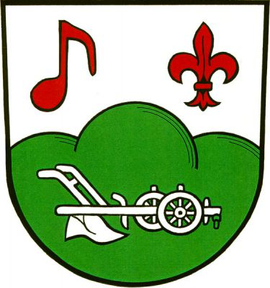
Datum konání: 27. 8. 2021
Místo konání: sportovní areál KUŘÍN
Čas: od 13:30 prezentace, ve 14:00 start domácího družstva
Disciplína: požární útok s prodlužovaným levým proudem
Kategorie: muži, ženy
Startovné: 150,-Kč za družstvo
Výstroj: přilba, opasek
Nářadí k provedení PÚ: PS-12, savice 2ks, sací koš, hadice B 2ks, rozdělovač,
hadice C 4ks, proudnice 2ks, klíče na savici 2ks
Podmínky provedení PÚ:-koš na základně na papír
-spojky na základně na zuby
-koš musí být po vytažení z kádě našroubován
-savice se může dotýkat země
-sací vedení nemusí být sešroubováno
-čára výstřiku je nedotknutelná
-družstvo o max. počtu 8 čelnů
-v družstvu žen smí startovat 1 muž na jakékoliv pozici+2 půjčené závodnice
-v družstvu smí startovat celkem 3 půjčení závodníci v domovském dresu
-při prasknutí hadice se pokus opakuje
-družstvo není hodnoceno při nedokončení PÚ do 2 min.
POZOR pro pokus je jen JEDNA KÁĎ VODY – voda se nedoplňuje

Provedení PÚ: Klasický požární útok na 2B z nadzemní nádrže, s prodlužovaným levým proudem.
Při poruše časomíry bude soutěž doměřena stopkami. Proti rozhodnutí hlavního rozhodčího
není odvolání.

!!! Každé družstvo soutěží na vlastní nebezpečí !!!

Kontakt a rezervace pořadí: Ondřej Pečínka, tel. 737482711

Na vaši účast se těší hasiči ze Lhotky

Ondřej Pečínka Josef Urbiš
velitel starosta

